Chủ đề: Giải bài tập tiếng Việt 2 Kết nối tri thức - Bài 21 (tập 1): Thả diều

Giải bài tập Tiếng Việt 2 tập 1 bài 21 Kết nối tri thức
Đọc tài liệu tổng hợp hướng dẫn đọc bài: Thả diều, viết, nói và nghe thật chi tiết phía dưới, mời phụ huynh cùng các em học sinh tham khảo để hiểu bài và chuẩn bị bài tốt nhất nhé.

I. Đọc

* Khởi động:
Câu 1.
Các bạn trong tranh đang chơi trò chơi gì?
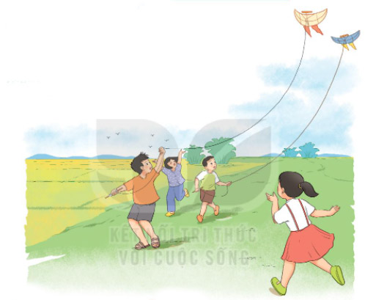
Trả lời câu 1 trang 94 sgk Tiếng Việt 2 tập 1 Kết nối tri thức
Các bạn trong tranh đang chơi trò chơi thả diều.
Câu 2.
Em biết gì về trò chơi này?
Trả lời câu 2 trang 94 sgk Tiếng Việt 2 tập 1 Kết nối tri thức
Trò chơi này cần có cánh diều; Diều được làm từ một khung tre dán kín giấy có buộc dây dài. Cầm dây kéo diều ngược chiều gió thì diều sẽ bay lên cao. Một số diều còn được gắn cây sáo, gọi là diều sáo. Khi lên cao, gió thổi qua ống sáo khiến diều phát ra tiếng kêu “vu vu” rất vui tai. Trò chơi thả diều thường diễn ra ở không gian rộng như triền đê, cánh đồng lúa, bãi cỏ.

* Trả lời câu hỏi:
Câu 1.
Kể tên những sự vật giống cánh diều được nhắc tới trong bài thơ.
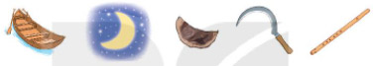
Trả lời câu 1 trang 95 sgk Tiếng Việt 2 tập 1 Kết nối tri thức
Những sự vật giống cánh diều: trăng vàng, chiếc thuyền, hạt cau, lưỡi liềm.
Câu 2.
Hai câu thơ: “Sao trời trôi qua/ Diều thành trăng vàng” tả cánh diều vào lúc nào?
a. Vào buổi sáng
b. Vào buổi chiều
c. Vào ban đêm
Trả lời câu 2 trang 95 sgk Tiếng Việt 2 tập 1 Kết nối tri thức
Đáp án c. Vào ban đêm
Câu 3.
Khổ thơ cuối bài muốn nói điều gì?
a. Cánh diều làm thôn quê đông vui hơn.
b. Cánh diều làm thôn quê giàu có hơn.
c. Cánh diều làm thôn quê tươi đẹp hơn.
Trả lời câu 3 trang 95 sgk Tiếng Việt 2 tập 1 Kết nối tri thức
Đáp án c. Cánh diều làm thôn quê tươi đẹp hơn.
Câu 4.
Em thích nhất khổ thơ nào trong bài? Vì sao?
Trả lời câu 4 trang 95 sgk Tiếng Việt 2 tập 1 Kết nối tri thức
Em thích nhất khổ thơ cuối, vì hình ảnh cánh diều hiện lên gắn với làng quê thân thuộc, yên bình. Bức tranh thôn quê hiện lên gần gũi, tươi đẹp với sự góp mặt của cánh diều.

* Luyện tập theo văn bản đọc:
Câu 1.
Từ ngữ nào được dùng để nói về âm thanh của sáo diều.
no gió trong ngần uốn cong
Trả lời câu 1 luyện đọc trang 95 sgk Tiếng Việt 2 tập 1 Kết nối tri thức
Đáp án : trong ngần
Câu 2.
Dựa theo khổ thơ thứ tư, nói một câu tả cánh diều.
Trả lời câu 2 luyện đọc trang 95 sgk Tiếng Việt 2 tập 1 Kết nối tri thức
Cánh diều giống cái lưỡi liềm.
Cánh diều cong cong thật đẹp.
Cánh diều cong cong như cái lưỡi liềm.
Cánh diều giống hệt như cái lưỡi liềm bị bỏ quên sau mùa gặt.

II. Viết
Câu 1.
Viết chữ hoa L
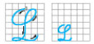
Trả lời câu 1 viết trang 96 sgk Tiếng Việt 2 tập 1 Kết nối tri thức
- Quan sát mẫu chữ viết hoa L: cao 5 li, 2,5 li gồm 3 nét cơ bản : cong dưới, lượn dọc và lượn ngang.
- Cách viết:
+ Đặt bút trên đường kẻ ngang 6 , viết một nét cong lượn dưới như viết phần đầu các chữ C và G; sau đó, đổi chiều bút, viết nét lượn ngang, tạo thành một vòng xoắn nhỏ ở chân chữ. Điểm dừng bút là giao điểm của đường kẻ ngang 2 và đường kẻ dọc 5.
Câu 2.
Viết ứng dụng: Làng quê xanh mát bóng tre.
Trả lời câu 2 viết trang 96 sgk Tiếng Việt 2 tập 1 Kết nối tri thức
- Viết chữ hoa L đầu câu, chú ý cách nối chữ viết hoa với chữ viết thường, khoảng cách giữa các tiếng trong câu, vị trí đặt dấu chấm cuối câu.

III. Nói và nghe
Câu 1.
Nghe kể chuyện.
Chúng mình là bạn
(Theo Tuyển tập truyện, thơ, câu đố Mầm non)
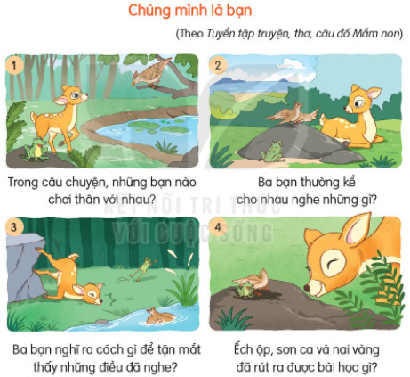
Trả lời câu 1 trang 96 sgk Tiếng Việt 2 tập 1 Kết nối tri thức
(1) Ếch ộp, sơn ca và nai vàng chơi với nhau rất thân. Ngày nào ba bạn cũng gặp nhau trò chuyện, vui chơi cùng nhau.
(2) Sơn ca cất giọng trong vắt kể cho hai bạn nghe về bao nhiêu chuyện lạ nơi mình dã bay qua. Ếch ộp thì kể chuyện mẹ con nhà cua, nhà cá, chuyện ốc, ba ba,... Nai vàng thì kể chuyện rừng núi hùng vĩ và bí hiểm. Nhờ thế mà cả ba cùng hiểu thêm được bao nhiêu điều thú vị ở khắp mọi nơi.
(3) Nhưng ếch ộp, sơn ca và nai vàng muốn tận mắt thấy những cảnh đã được nghe kể. Chúng quyết định đổi chỗ cho nhau: chim sơn ca thì xuống nước, ếch ộp thì vào rừng, còn nai vàng thì tập bay.
Sơn ca dang cánh lao xuống nước, nhưng phải vội ngoi lên bờ ngay, mình mẩy ướt sũng và ho sặc sụa. Nó hiểu ra rằng mình không thể bơi được.
Nai vàng trèo lên một mỏm đá cao rồi co chân tung mình vào khoảng không để tập bay. Huỵch! Nó rơi xuống thảm cỏ đau điếng, miệng lẩm bẩm: Mình không thể bay được.
Ếch ộp lúc đó cũng nhảy từ trong rừng ra, nói: Các bạn ơi! Tớ đói quá! Tớ chẳng tìm được cái gì ở trong rừng để ăn.
(4) Sơn ca nói: Chúng mình mỗi người thuộc về một nơi khác nhau, mỗi người có khả năng riêng, nhưng chúng ta vẫn mãi mãi là bạn của nhau nhé!
Ếch ộp và nai vàng cùng đồng thanh: Tất nhiên rồi!
(Theo Tuyển tập truyện, thơ, câu đố Mầm non)
Câu 2.
Chọn kể 1-2 đoạn của câu chuyện theo tranh.
Trả lời câu 2 trang 96 sgk Tiếng Việt 2 tập 1 Kết nối tri thức
- Tranh 1: Ếch ộp, sơn ca và nai vàng chơi với nhau rất thân. Ngày nào 3 bạn cũng gặp nhau trò chuyện, vui chơi cùng nhau.
- Tranh 2: Ba bạn kể cho nhau nghe bao nhiêu điều thú vị ở khắp mọi nơi. Sơn ca kể những chuyện lạ nơi mình đã bay qua. Ếch ộp kể chuyện mẹ con nhà cua, cá, chuyện ốc, ba ba,… Còn nai vàng thì kể chuyện rừng núi hùng vĩ và bí hiểm.
- Tranh 3: Cả 3 cùng muốn tận mắt thấy những cảnh đã được nghe kể. Chúng quyết định đổi chỗ cho nhau: chim sơn ca thì xuống nước, ếch ộp vào rừng, còn nai vàng thì tập bay. Nhưng cả 3 bạn đều không thích ứng được.
- Tranh 4: Cuối cùng họ rút ra được bài học: Tuy mỗi người thuộc về một nơi khác nhau, có những khả năng riêng nhưng vẫn mãi là bạn của nhau.

* Vận dụng:
Kể cho người thân nghe câu chuyện Chúng mình là bạn.
Bài kể tham khảo
Ếch ộp, sơn ca và nai vàng chơi với nhau rất thân. Ngày nào 3 bạn cũng gặp nhau trò chuyện, vui chơi cùng nhau. Ba bạn kể cho nhau nghe bao nhiêu điều thú vị ở khắp mọi nơi. Sơn ca kể những chuyện lạ nơi mình đã bay qua. Ếch ộp kể chuyện mẹ con nhà cua, cá, chuyện ốc, ba ba,… Còn nai vàng thì kể chuyện rừng núi hùng vĩ và bí hiểm. Cả 3 cùng muốn tận mắt thấy những cảnh đã được nghe kể. Chúng quyết định đổi chỗ cho nhau: chim sơn ca thì xuống nước, ếch ộp vào rừng, còn nai vàng thì tập bay. Nhưng cả 3 bạn đều không thích ứng được. Cuối cùng họ rút ra được bài học: Tuy mỗi người thuộc về một nơi khác nhau, có những khả năng riêng nhưng vẫn mãi là bạn của nhau.
-/-
Trên đây là nội dung giải bài tập Tiếng Việt 2 tập 1 bài 21 Kết nối tri thức: Thả diều 94-96 SGK, chúc các em học tốt Tiếng Việt 2 tập 1 Kết nối tri thức thật dễ dàng.

